**高一物理第十八周周末练习**

一、单选题：本大题共**10**小题，共**40**分。

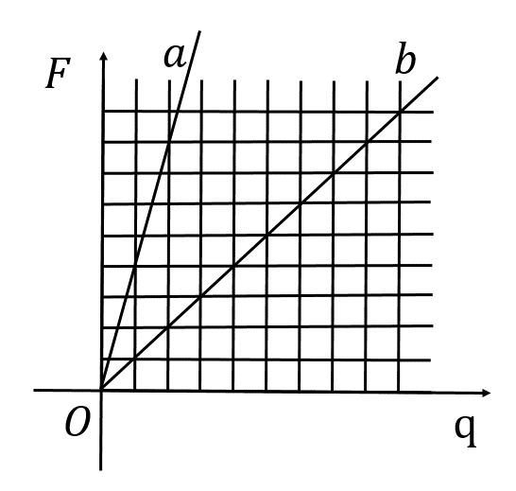1.在静电场中有 $a$， $b$ 两点，试探电荷在两点的静电力 $F$ 与电荷量 $q$ 满足如图所示的关系，请问 $a$， $b$ 两点的场强大小关系是(    )  
A. $E_{a}=E_{b}$ B. $E_{a}=2E_{b}$

C. $E_{b}=4E_{a}$ D. $E_{a}=4E_{b}$

2.有研究发现，某神经细胞传递信号时，离子从细胞膜一侧流到另一侧形成跨膜电流，若将该细胞膜视为 $1×10^{−8}F$ 的电容器，在 $2ms$ 内细胞膜两侧的电势差从 $−70mV$ 变为 $30mV$，则该过程中跨膜电流的平均值为(    )

A. $1.5×10^{−7}A$ B. $2×10^{−7}A$ C. $3.5×10^{−7}A$ D. $5×10^{−7}A$

3.我国航天人发扬“两弹一星”精神砥砺前行，从“东方红一号”到“北斗”不断创造奇迹。发射的第 $49$ 颗北斗卫星绕地球匀速圆周运动。周期与地球自转周期相同。轨道平面与赤道平面成一定夹角，该卫星

A. 运动速度大于第一宇宙速度  
B. 运动速度小于第一宇宙速度  
C. 轨道半径大于“静止”在赤道上空的同步卫星  
D. 轨道半径小于“静止”在赤道上空的同步卫星

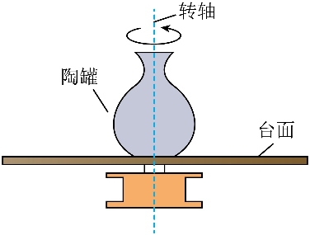4.制作陶瓷时，在水平面内匀速转动的台面上有一些陶屑。假设陶屑与台面间的动摩擦因数均相同，最大静摩擦力等于滑动摩檫力。将陶屑视为质点，则(    )  
A. 离转轴越近的陶屑质量越大 B. 离转轴越远的陶屑质量越小  
C. 陶屑只能分布在台面的边缘处 D. 陶屑只能分布在一定半径的圆内

5.如图所示，高速公路上汽车定速巡航 $($ 即保持汽车的速率不变 $)$ 沿拱形路面上坡，空气阻力和摩擦阻力的大小不变。此过程中(    )  
A. 汽车所受合力为零 B. 汽车所受合力做功为零  
C. 汽车的牵引力大小不变 D. 汽车的输出功率逐渐增大

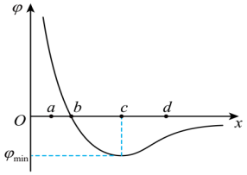6.某静电场在 $x$ 轴正半轴的电势 $φ$ 随 $x$ 变化的图像如图所示， $a$、 $b$、 $c$、 $d$、为 $x$ 轴上四个点。一负电荷仅在静电力作用下，以一定初速度从 $d$ 点开始沿 $x$ 轴负方向运动到 $a$ 点，则该电荷(    )  
A. 在 $b$ 点电势能最小

B. 在 $c$ 点时速度最小  
C. 所受静电力始终做负功

D. 在 $a$ 点受静电力沿 $x$ 轴正方向

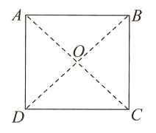7.如图所示，正方形 $ABCD$ 四个顶点各固定一个带正电的点电荷，电荷量相等， $O$ 是正方形的中心，将 $A$ 点的电荷沿 $OA$ 的延长线向无穷远处移动，则(    )  
A. 在移动过程中， $O$ 点电场强度变小  
B. 在移动过程中， $C$ 点的电荷所受静电力变大  
C. 在移动过程中，移动的电荷所受静电力做负功  
D. 当其移动到无穷远处时， $O$ 点的电势高于 $A$ 点

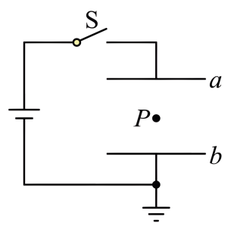8.如图所示，一平行板电容器金属板 $a$、 $b$ 分别与电池两极相连，开始时开关 $S$ 闭合，发现在距两板距离相等的 $P$ 点有一个带电液滴处于静止状态，然后断开开关，并将 $b$ 板向下平移一小段距离，稳定后，下列说法中正确的是(    )  
A. 液滴带正电  
B. 电容器的电容增大  
C. $P$ 点电势升高，液滴在 $P$ 点的电势能减小  
D. 在 $b$ 板移动前后两种情况下，若将液滴从 $a$ 板移到 $b$ 板，电场力做功相同

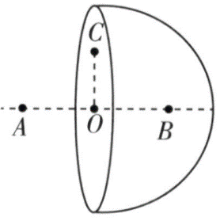9.一球面均匀带有正电荷，球内的电场强度处处为零，如图所示， $O$ 为球心， $A$、 $B$ 为直径上的两点， $OA=OB$，现垂直于 $AB$ 将球面均分为左右两部分， $C$ 为截面上的一点，移去左半球面，右半球面所带电荷仍均匀分布，则(    )   
A. $O$、 $C$ 两点电势相等

B. $A$ 点的电场强度大于 $B$ 点  
C. 沿直线从 $A$ 到 $B$ 电势先升高后降低

D. 沿直线从 $A$ 到 $B$ 电场强度逐渐增大

10.如图所示，轻质弹簧一端固定，另一端与物块 $A$ 连接在一起，处于压缩状态， $A$ 由静止释放后沿斜面向上运动到最大位移时，立即将物块 $B$ 轻放在 $A$ 右侧，*A*、 $B$ 由静止开始一起沿斜面向下运动，下滑过程中*A*、 $B$ 始终不分离，当 $A$ 回到初始位置时速度为零，*A*、 $B$ 与斜面间的动摩擦因数相同、弹簧未超过弹性限度，则(    )

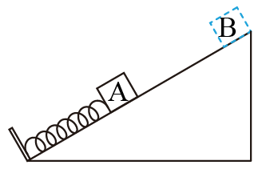A. 当上滑到最大位移的一半时， $A$ 的加速度方向沿斜面向下  
B. $A$ 上滑时、弹簧的弹力方向不发生变化  
C. 下滑时， $B$ 对 $A$ 的压力先减小后增大  
D. 整个过程中*A*、 $B$ 克服摩擦力所做的总功大于 $B$ 的重力势能减小量

二、实验题：本大题共**1**小题，共**15**分。

11.用如图甲所示装置做“验证机械能守恒定律”的实验。所用电源的频率是 $50Hz$，图乙是某次实验得到的一条纸带， $O$ 为起点，已知重物质量 $m=1.00kg$，重力加速度 $g=9.80m/s^{2}$。  
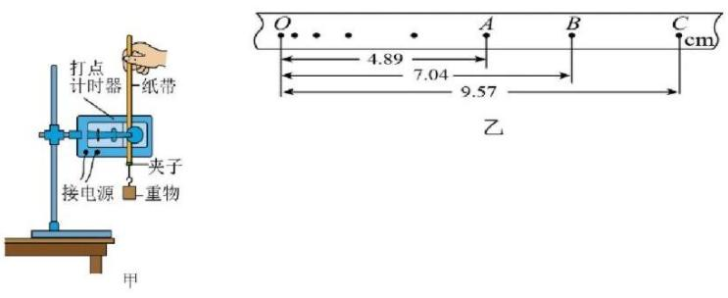

$(1)$ 对于本实验操作的说法正确的有    。

*A*.打点计时器的两个限位孔应在同一条竖直线上 *B*.应用秒表测出重物下落的时间

*C*.重物的密度和质量选用的大些，有利于减小误差 *D*.重物的密度和质量选用的小些，有利于减小误差

$(2)$ 打点计时器打下点 $B$ 时，重物的速度 $v_{B}= m/s;O$ 点到 $B$ 点过程中重物的重力势能减少量为 $J$    ，动能变化量为 $J$    。 $($ 结果均保留三位有效数字 $)$

$(2)$ 实验中，发现重力势能减小量总是大于动能增加量，你认为最可能的原因是

三、计算题：本大题共**4**小题，共**45**分。

12.(8分)我国航天技术飞速发展，设想数年后宇航员登上了某星球表面。宇航员从距该星球表面高度为 $h$ 处，沿水平方向以初速度 $v$ 抛出一小球，测得小球做平抛运动的水平距离为 $L$，已知该星球的半径为 $R$，引力常数为 $G$，忽略星球自转，试求：

$(1)$ 该星球表面的重力加速度 $g$；

$(2)$ 该星球的平均密度 $ρ$。

13(12分).如图所示，在匀强电场中，有 $A$、 $B$ 两点，它们的间距为 $2cm$，两点的连线与场强方向成 ${60}^{∘}$ 角。将一个电量为 $−2×10^{−5}C$ 的电荷由 $A$ 移到 $B$，其电势能增加了 $1×10^{−3}J$，求：

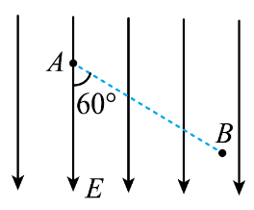 $(1)A$、 $B$ 两点的电势差 $U_{AB}$；

(2)匀强电场的场强大小 $E$。

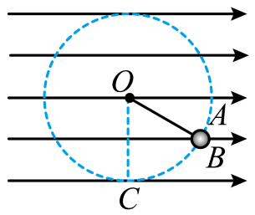14.(12分)如图所示，在竖直平面内有水平向右的匀强电场，长度为 $l$ 的绝缘细线一端固定在 $O$ 点，另一端系一质量为 $m$、电荷量为 $q$ 的带正电小球 $($ 可视为点电荷 $)$，小球恰好能在 $B$ 点保持静止，此时细线与竖直方向的夹角 $θ={60}^{∘}$ 重力加速度大小为 $g$，不计空气阻力。 $(1)$ 
求匀强电场的电场强度大小 $E$；

$(2)$ 将小球拉至最低点 $C$ 使细线竖直绷直后由静止释放小球，求小球通过与 $O$ 点等高的 $A$ 时细线对小球的拉力大小 $F$；

$(3)$ 要使小球能在竖直平面内做完整的圆周运动，求小球通过最低点 $C$ 时的最小速度 $v_{min}$。

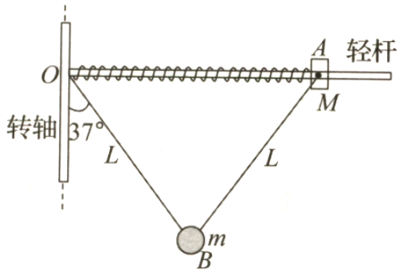15.(15分)如图所示的离心装置中，光滑水平轻杆固定在竖直转轴的 $O$ 点，小圆环 $A$ 和轻质弹簧套在轻杆上，长为 $2L$ 的细线和弹簧两端分别固定于 $O$ 和 $A$，质量为 $m$ 的小球 $B$ 固定在细线的中点，装置静止时，细线与竖直方向的夹角为 ${37}^{∘}$，现将装置由静止缓慢加速转动，当细线与竖直方向的夹角增大到 ${53}^{∘}$ 时， $A$、 $B$ 间细线的拉力恰好减小到零，弹簧弹力与静止时大小相等、方向相反，重力加速度为 $g$，取 $sin{37}^{∘}=0.6$， $cos{37}^{∘}=0.8$，求： $(1)$ 
装置静止时，弹簧弹力的大小 $F;$

$(2)$ 环 $A$ 的质量 $M;$

$(3)$ 上述过程中装置对 $A$、 $B$ 所做的总功 $W$。

**答案和解析**

1.【答案】 $D$

【解析】根据电场强度的定义式 $E=\frac{F}{q}$ 可得 $F=E·q$，所以 $F−q$ 图像的斜率表示电场强度的大小 $k=E$，由图知 $E_{a}=4E_{b}$，故选*D*。

2.【答案】 $D$

【解析】根据电容定义式： $C=\frac{Q}{U}$，得 $ΔQ=CΔU=1×{10}^{−8}×[30−(−70)]×{10}^{−3}C=1×{10}^{−9}C$，  
根据电流定义式： $I=\frac{Q}{t}=\frac{1×{10}^{−9}}{2×{10}^{−3}}A=5×{10}^{−7} A$，故*D*正确，*ABC*错误。

3.【答案】 $B$

【解析】 $ABCD.$ 根据 $\frac{GMm}{r^{2}}=mr\frac{4π^{2}}{T^{2}}$，结合题意周期与地球自转周期相同可知，该卫星的轨道半径与同步卫星的轨道半径相等，大于地球半径，根据，所以运动速度小于第一宇宙速度，故*ACD*错误，*B*正确。

4.【答案】 $D$

【解析】与台面相对静止的陶屑做匀速圆周运动，静摩擦力提供向心力，当静摩擦力为最大静摩擦力时，根据牛顿第二定律可得 $μmg=mω^{2}r_{max}$，解得 $r_{max}=\frac{μg}{ω^{2}}$，因与台面相对静止的这些陶屑的角速度相同，由此可知能与台面相对静止的陶屑离转轴的距离与陶屑质量无关，只要在台面上不发生相对滑动的位置都有陶屑。 $μ$ 与 $ω$ 均一定，故 $r_{max}$ 为定值，即陶屑离转轴最远的陶屑距离不超过 $\frac{μg}{ω^{2}}$，即陶屑只能分布在半径为 $\frac{μg}{ω^{2}}$ 的圆内。故*ABC*错误，故*D*正确。  
故选*D*。

5.【答案】 $B$

【解析】*A*.汽车做曲线运动，故所受合力不为零，故*A*错误；

*B*.由汽车的速率不变，根据动能定理 $W_{合}=ΔE_{k}$ 可知汽车所受合力做功为零，故*B*正确；  
*C*.设坡面与水平面的夹角为 $θ$，汽车速率不变，有 $F_{牵}=F_{f}+f+mgsin θ$，因上坡过程坡度越来越小， $θ$ 角减小，空气阻力和摩擦阻力的大小不变，则牵引力变小，故*C*错误；

*D*.由功率公式 $P=F_{牵}v$  可知，汽车的牵引力减小，则输出功率逐渐减小，故*D*错误。  
故选*B*。

6.【答案】 $B$

【解析】*A*、根据电势能 $E_{p}=qφ$，可知负电荷所处电势越高电势能越小， $x$ 轴上 $a$、 $b$、 $c$、 $d$ 四个点中 $a$ 点的电势最高，故在 $a$ 点电势能最小，故*A*错误；  
*B*、因电荷仅受静电力作用，故动能与电势能的总和不变， $x$ 轴上 $a$、 $b$、 $c$、 $d$ 四个点中 $c$ 点的电势最低，故在 $c$ 点电势能最大，则其动能最小，速度最小，故*B*正确；  
*C*、从 $d$ 点到 $a$ 点电势先降低后升高，此电荷从 $d$ 点开始沿 $x$ 轴负方向运动到 $a$ 点的过程，其电势能先增大后减小，由功能关系可知，所受静电力先做负功后做正功，故*C*错误；  
*D*、根据沿电场方向电势逐渐降低，可知在 $a$ 点电场方向沿 $+x$ 方向，故此负电荷在 $a$ 点受静电力沿 $x$ 轴负方向，故*D*错误。  
故选： $B$

7.【答案】 $D$

【解析】 $O$ 是等量同种电荷连线的中点，电场强度为 $0$，将 $A$ 处的正点电荷沿 $OA$ 方向移至无穷远处， $O$ 点电场强度变大，故*A*错误 $;$ 
移动过程中， $C$ 点电场强度变小，正电荷所受静电力变小，故*B*错误 $;$ $A$
点电场方向沿 $OA$ 方向，移动过程中，移动的电荷所受静电力做正功，故 *C*错误 $;$ $A$
点电场方向沿 $OA$ 方向，沿电场线方向电势降低， $A$ 点的电荷移动到无穷远处时， $O$ 点的电势高于 $A$ 点电势，故*D*正确。

8.【答案】 $C$

【解析】*A*.开关闭合时，带电液滴受到向下的重力和竖直向上的电场力，处于静止状态，而电容器两极板间的电场强度方向向下，所以液滴带负电，故*A*错误；

*B*.断开开关，电容器带电量不变，当下板向下移动一小段距离时，根据

$$C=\frac{ε_{r}S}{4πkd}$$

可知，电容器的电容减小，故*B*错误；

*C*.根据

$$C=\frac{Q}{U}$$

$$E=\frac{U}{d}$$

可得

$$E=\frac{4πkQ}{ε_{r}S}$$

可知， $Q$ 不变， $C$ 减小，则 $U$ 增大， $E$ 不变，由于 $P$ 点与下极板间的距离增大，所以 $P$ 点与下极板间的电势差增大，但下极板接地，电势始终为零，所以 $P$ 点电势升高，由于液滴带负电，则液滴在 $P$ 点的电势能减小，故*C*正确；

*D*.在 $b$ 板向下移动后 $ab$ 两板间电势差 $U$ 增大，若将液滴从 $a$ 板移到 $b$ 板，电场力做功不相同，故*D*错误。

故选*C*。

9.【答案】 $A$

【解析】对于完整带电球面，在其内部 $AB$ 的中垂面上各点场强为零，根据对称性可知，左、右半球面各自在中垂面上各点的场强方向均垂直于中垂面，则左半球面移走后，右半球面在中垂面上各点场强均垂直于中垂面，即中垂面为等势面，故 $O$、 $C$ 两点电势相等， *A*正确；将题中半球壳补成一个完整的球壳，且带电均匀，设左、右半球在 $A$ 点产生的电场强度大小分别为 $E_{1}$ 和 $E_{2}$，由题知，均匀带电球壳内部电场强度处处为零，则知 $E_{1}=E_{2}$，根据对称性知，左、右半球在 $B$ 点产生的电场强度大小分别为 $E_{2}$ 和 $E_{1}$，且 $E_{1}=E_{2}$，在题图所示电场中， $A$ 的电场强度大小为 $E_{2}$，方向向左， $B$ 的电场强度大小为 $E_{1}$，方向向左，所以 $A$ 点的电场强度与 $B$ 点的电场强度相同，故从 $A$ 到 $B$ 场强不可能逐渐增大， $B$、*D*错误；根据电场叠加原理和对称性可知， $AB$ 上电场线的方向向左，沿着电场线的方向电势降低，则 $B$ 点电势高于 $A$ 点电势，故 *C*错误。

10.【答案】 $B$

【解析】*B*.由于 $A$、 $B$ 在下滑过程中不分离，设在最高点的弹力为 $F$，方向沿斜面向下为正方向，斜面倾角为 $θ$， $AB$ 之间的弹力为 $F_{AB}$，动摩擦因数为 $μ$，刚下滑时根据牛顿第二定律对 $AB$ 有： $F+\left(m_{A}+m_{B}\right)gsinθ−μ\left(m_{A}+m_{B}\right)gcosθ=\left(m_{A}+m_{B}\right)a$

对 $B$ 有： $m_{B}gsinθ−μm_{B}gcosθ−F_{AB}=m_{B}a$

联立可得： $\frac{F}{m_{A}+m_{B}}=−\frac{F_{AB}}{m_{B}}$

由于 $A$ 对 $B$ 的弹力 $F_{AB}$ 方向沿斜面向上，故可知在最高点 $F$ 的方向沿斜面向上；由于在最开始弹簧弹力也是沿斜面向上的，弹簧一直处于压缩状态，所以 $A$ 上滑时、弹簧的弹力方向一直沿斜面向上，不发生变化，故*B*正确；

*A*.设弹簧原长在 $O$ 点， $A$ 刚开始运动时距离 $O$ 点为 $x_{1}$， $A$ 运动到最高点时距离 $O$ 点为 $x_{2}$；下滑过程 $AB$ 不分离，则弹簧一直处于压缩状态，上滑过程根据能量守恒定律可得： $\frac{1}{2}kx_{1}^{2}=\frac{1}{2}kx_{2}^{2}+(m_{A}gsin θ+f)(x_{1}−x_{2})$

化简得： $k=\frac{2(m_{A}gsin θ+f)}{x_{1}+x_{2}}$

当位移为最大位移的一半时有： $F_{合}=k(x_{1}−\frac{x_{1}−x_{2}}{2})−(m_{A}gsinθ+f)$

代入 $k$ 值可知 $F_{合}=0$，即此时加速度为 $0$，故*A*错误；

*C*.根据 $B$ 的分析可知： $\frac{F}{m_{A}+m_{B}}=−\frac{F_{AB}}{m_{B}}$

再结合 $B$ 选项的可知下滑过程中 $F$ 向上且逐渐变大，则下滑过程 $F_{AB}$ 逐渐变大，根据牛顿第三定律可知 $B$ 对 $A$ 的压力逐渐变大，故*C*错误；

*D*.整个过程中弹力做的功为 $0$， $A$ 重力做的功为 $0$，当 $A$ 回到初始位置时速度为零，根据功能关系可知整个过程中*A*、 $B$ 克服摩擦力所做的总功等于 $B$ 的重力势能减小量，故*D*错误。

故选： $B$。

11.【答案】 $(1)AC$； $(2)1.17; 0.690; 0.684$。 $(2)$ 克服阻力做功

【解析】 $(1)A.$ 打点计时器的两个限位孔应在同一条竖直线上，以减小与纸带的摩擦力，*A*正确。  
*B*.重物下落的时间可通过纸带得到，*B*错误； $CD.$ 
重物最好选用密度质量较大的材料，以减小相对阻力影响，故*C*正确，*D*错误；  
故选*AC*． $(2)v_{B}=\frac{x_{AC}}{2T}=\frac{9.57×{10}^{−2}−4.89×{10}^{−2}}{0.04}m/s=1.17m/s$ 
，  
起点 $O$ 到打下 $B$ 点过程中物体重力势能减少量 $ΔE_{P}=mgh_{B}=1.00×9.80×7.04×{10}^{−2}J≈0.690J$ 
，  
物体动能增加量 $ΔE_{k}=\frac{1}{2}mv_{B}^{2}=\frac{1}{2}×1.00×{1.17}^{2}J≈0.684J;$ 
12.【答案】解： $(1)$ 小球在该行星上做平抛运动，根据平抛运动规律有：

$$x=L=vt$$

$$y=h=\frac{1}{2}gt^{2}$$

解得： $g=\frac{2h}{t^{2}}=\frac{2hv^{2}}{L^{2}}$；

$(2)$ 设行星质量为 $M$，物体质量为 $m$，在该行星表面上， $G\frac{Mm}{R^{2}}=mg$

星球的体积 $V=\frac{4}{3}πR^{3}$

则星球的密度 $ρ=\frac{M}{V}$

联立解得： $ρ=\frac{3hv^{2}}{2GL^{2}πR}$。

13.【答案】解： $(1)$ 电荷由 $A$ 移到 $B$，其电势能增加了 $1×{10}^{−3}J$，即 $ΔE_{p}=1×{10}^{−3}J$，  
根据电场力做功与电势能变化之间的关系，得： $W_{AB}=−ΔE_{p}=−1.0×{10}^{−3}J$ 
； $A$ 
、 $B$ 两点的电势差 $U_{AB}=_{\frac{W_{AB}}{q}=\frac{−1×{10}^{−3}}{−2×{10}^{−5}}}V=50V$ 
； $(2)$ 
匀强电场的场强大小 $E=\frac{U_{AB}}{ABcos60°}=\frac{50}{0.02×0.5}V/m=5×{10}^{3}V/m$ 
 。

14.【答案】解： $(1)$ 根据题意，对小球受力分析，如图所示  
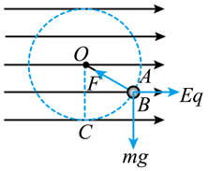  
由几何关系可得： $Eq=mgtan{60}^{∘}$ 
解得：； $(2)$ 
根据题意，小球由 $C$ 点运动到 $A$ 点，由动能定理有： $−mgl+Eql=\frac{1}{2}mv_{A}^{2}−0$ 
小球运动到 $A$ 点时，由细线拉力和电场力的合力提供向心力，有： $F−Eq=m\frac{v_{A}^{2}}{l}$ 
解得：； $(3)$ 
对小球受力分析可知，小球运动过程中始终受到电场力和重力，两者的合力大小 
  
方向与竖直方向的夹角为 ${60}^{∘}$，将其等效为重力，可知， $B$ 点为等效最低点，则要使小球能在竖直平面内做完整的圆周运动，应确保小球能够通过圆周上的 $B$ 点关于 $O$ 点对称的等效最高点，应有 $$F_{等}=m\frac{v_{高}^{2}}{l}$$ 
  
小球从 $C$ 点运动到等效最高点，由动能定理有： $−mgl(1+cos{60}^{∘})−Eqlsin{60}^{∘}=\frac{1}{2}mv_{高}^{2}−\frac{1}{2}mv_{min}^{2}$ 
解得

15.【答案】 $(1)\frac{3mg}{8}$ $(2)\frac{9}{64}m$ $(3)\frac{31}{30}mgL$        
【解析】 $(1)$ 
设 $AB$、 $OB$ 的张力分别为 $F_{1}$、 $F_{2}$， $A$ 受力平衡，则 $F=F_{1}sin{37}^{∘}$

$B$ 受力平衡，则 $F_{1}cos{37}^{∘}+F_{2}cos{37}^{∘}=mg$

$$F_{1}sin{37}^{∘}=F_{2}sin{37}^{∘}$$

解得 $F=\frac{3mg}{8}$。

$(2)$ 设装置转动的角速度为 $ω$，

对 $A$ 有 $F=Mω^{2}⋅\frac{8}{5}L$

对 $B$ 有 $mgtan{53}^{∘}=mω^{2}⋅\frac{4}{5}L$

解得 $M=\frac{9}{64}m$。

$(3)B$ 上升的高度 $h=\frac{1}{5}L$，

*A*、 $B$ 的动能分别为 $E_{kA}=\frac{1}{2}M(\frac{8}{5}ωL)^{2};$

$$E_{kB}=\frac{1}{2}m(\frac{4}{5}ωL)^{2}$$

根据能量守恒定律可知

$$W=(E_{kA}−0)+(E_{kB}−0)+mgh$$

解得 $W=\frac{31}{30}mgL$。